ГОСТ 30136-95

Катанка из углеродистой стали обыкновенного качества. Технические условия

Статус: действующий
Введен в действие: 1998-01-01

Подготовлен предприятием ООО «Ростехсталь» - федеральным поставщиком металлопроката

Сайт www.rostechstal.ru

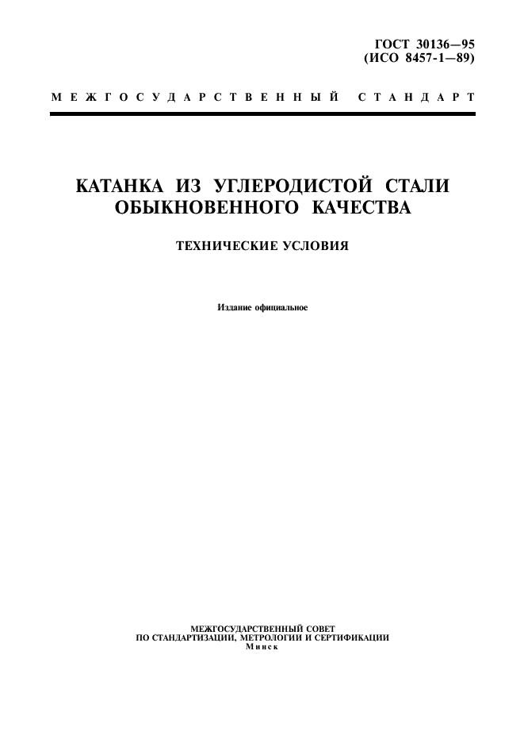

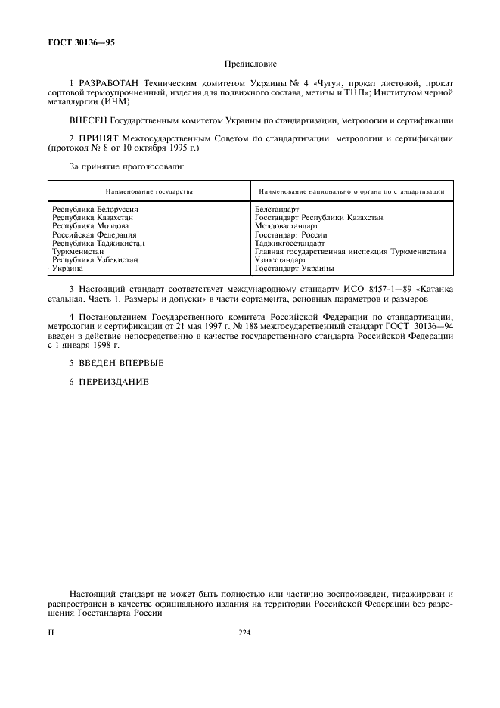

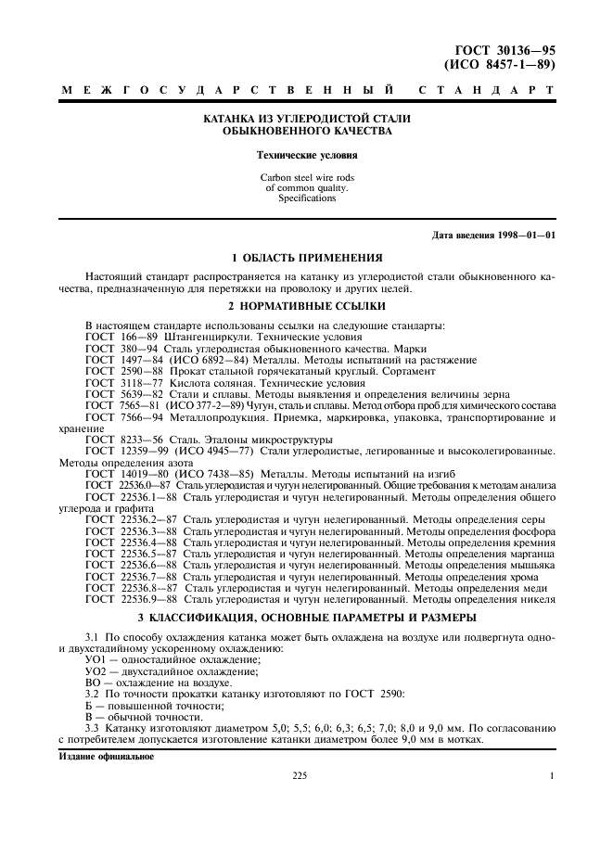

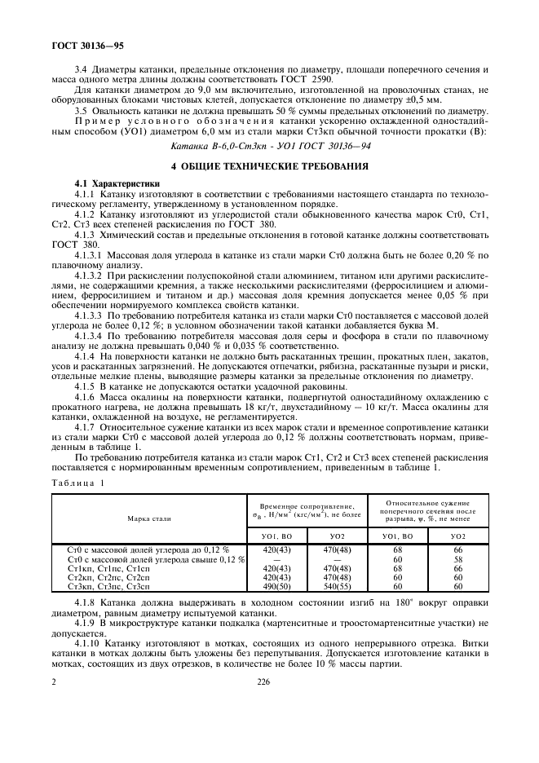

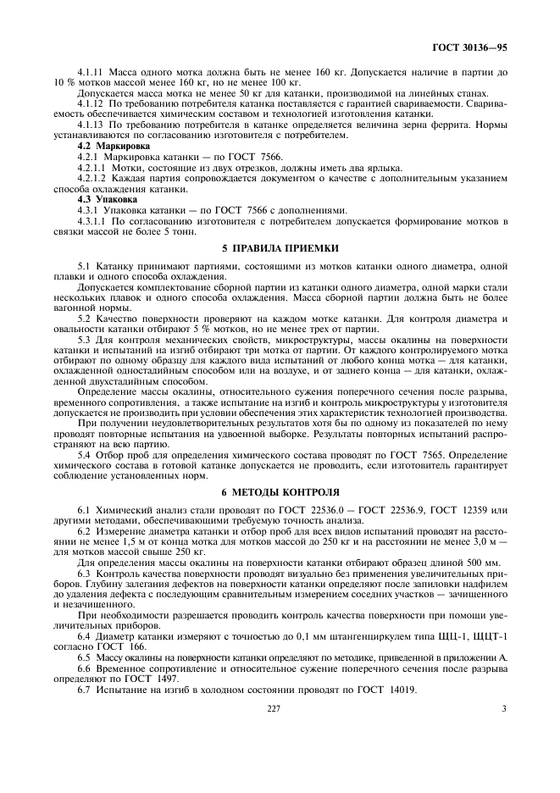

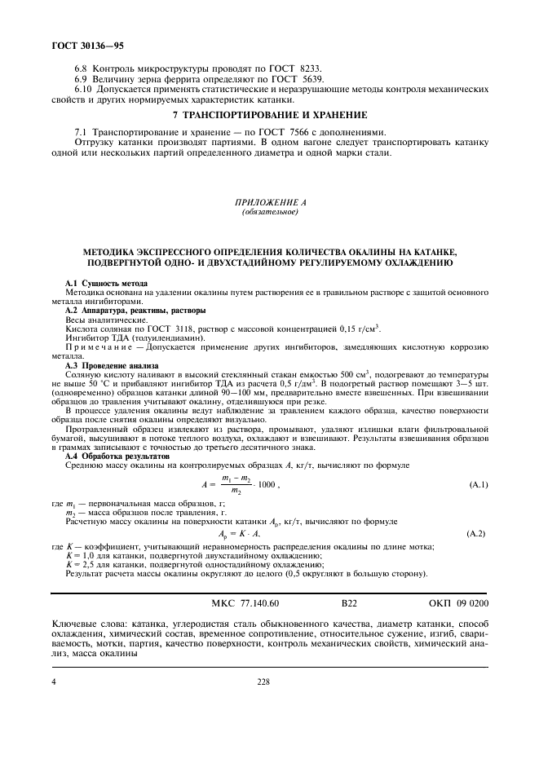

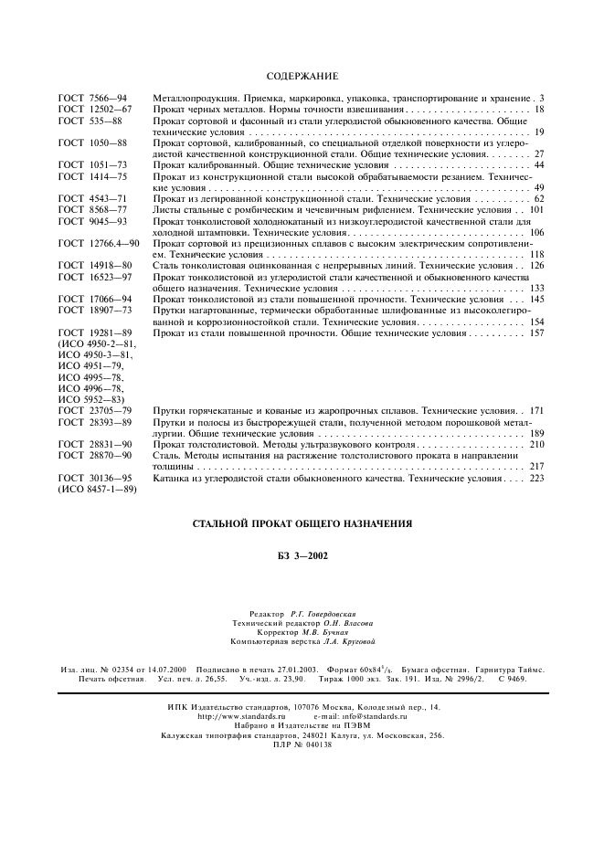

Поправка: Поправка к ГОСТ 30136-95

Дата введения: 2000-11-01

Актуален с: 2008-01-15

